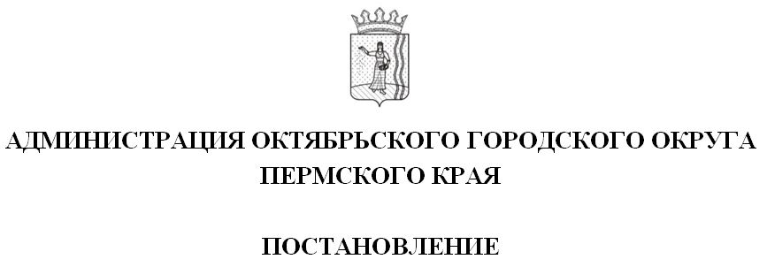

_________________ № _________________
Об утверждении Порядка размещения сведений о доходах, об имуществе и обязательствах имущественного характера, представленных руководителями муниципальных учреждений Октябрьского городского округа, на официальном сайте в информационно-телекоммуникационной сети Интернет и представления этих сведений средствам массовой информации для опубликования

20.02.2020
173-266-01-05

В соответствии с Федеральным законом от 25 декабря 2008 г. N 273-ФЗ "О противодействии коррупции", постановлением Правительства Российской Федерации от 6 ноября 2014 г. № 1164 "О внесении изменений в некоторые акты Правительства Российской Федерации», Уставом Октябрьского городского округа Пермского края,
Администрация Октябрьского городского округа ПОСТАНОВЛЯЕТ:
1. Утвердить прилагаемый Порядок размещения сведений о доходах, об имуществе и обязательствах имущественного характера, представленных руководителями муниципальных учреждений Октябрьского городского округа на официальном сайте в информационно-телекоммуникационной сети Интернет и представления этих сведений средствам массовой информации для опубликования.
2. Признать утратившим силу постановление Администрации Октябрьского муниципального района Пермского края от 14 мая 2014 года № 301 «Об утверждении Порядка размещения сведений о доходах, об имуществе и обязательствах имущественного характера, представленных руководителями муниципальных учреждений Октябрьского муниципального района, на официальном сайте Октябрьского муниципального района, в нформационно-телекоммуникационной сети Интернет и представления этих сведений средствам массовой информации для опубликования».
3. Настоящее постановление вступает в силу со дня его обнародования, подлежит размещению на официальном сайте и распространяется на правоотношения, возникшие с 01 января 2020 года.
4. Контроль за исполнением постановления возложить руководителя аппарата Администрации Октябрьского городского округа Ф.А.Поповцева, начальника Управления образования администрации Октябрьского городского округа С.В. Мартынюк, начальника Управления культуры, спорта и молодежной политики администрации Октябрьского городского округа
Л.Г. Целищеву.

Глава городского округа –
глава администрации Октябрьского
городского округа Г. В. Поезжаев

УТВЕРЖДЕН
постановлением Администрации Октябрьского городского округа Пермского края
от 20.02.2020 г. № 173-266-01-05

ПОРЯДОК
размещения сведений о доходах, об имуществе
и обязательствах имущественного характера, представленных
руководителями муниципальных учреждений октябрьского городского округа, на официальном сайте в информационно-телекоммуникационной сети интернет и представления этих сведений средствам массовой информации для опубликования

1. Настоящий Порядок устанавливает требования к размещению сведений о доходах, об имуществе и обязательствах имущественного характера, представленных руководителями муниципальных учреждений Октябрьского городского округа, сведений о доходах, об имуществе и обязательствах имущественного характера их супруги (супруга) и несовершеннолетних детей (далее – сведения о доходах, об имуществе и обязательствах имущественного характера) на официальном сайте в информационно-телекоммуникационной сети Интернет и представления этих сведений средствам массовой информации для опубликования.
2. На официальном сайте размещаются и средствам массовой информации представляются для опубликования следующие Сведения:
а) перечень объектов недвижимого имущества, принадлежащих руководителю муниципального учреждения, членам семьи на праве собственности или находящихся в их пользовании, с указанием вида, площади и страны расположения каждого из них;
б) перечень транспортных средств с указанием вида и марки, принадлежащих на праве собственности руководителю муниципального учреждения, членам семьи;
в) декларированный годовой доход руководителя муниципального учреждения, членов семьи;
3. В размещаемых на официальных сайтах и предоставляемых общероссийским средствам массовой информации для опубликования сведениях о доходах, об имуществе и обязательствах имущественного характера запрещается указывать:
а) иные сведения (кроме указанных в пункте 2 настоящего порядка) о доходах служащего (работника), его супруги (супруга) и несовершеннолетних детей, об имуществе, принадлежащем на праве собственности названным лицам, и об их обязательствах имущественного характера;
б) персональные данные супруги (супруга), детей и иных членов семьи служащего (работника);
в) данные, позволяющие определить место жительства, почтовый адрес, телефон и иные индивидуальные средства коммуникации служащего (работника), его супруги (супруга), детей и иных членов семьи;
г) данные, позволяющие определить местонахождение объектов недвижимого имущества, принадлежащих служащему (работнику), его супруге (супругу), детям, иным членам семьи на праве собственности или находящихся в их пользовании;
д) информацию, отнесенную к государственной тайне или являющуюся конфиденциальной.
4. Сведения о доходах, об имуществе и обязательствах имущественного характера, указанные в пункте 2 настоящего порядка, размещаются за весь период замещения, ежегодно обновляются в течение 14 рабочих дней со дня истечения срока, установленного для их подачи.
Должностные лица, ответственные за прием сведений о доходах, об имуществе и обязательствах имущественного характера и проверку их достоверности направляют Сведения в отдел информационных технологий и технической защите информации Администрации Октябрьского городского округа в электронном виде в течение 10 рабочих дней после дня, в котором истекает срок, установленный для подачи Сведений.
Отдел информационных технологий и технической защите информации Администрации Октябрьского городского округа размещает данные Сведения в течение 4 рабочих дней на официальном сайте.
5. При поступлении запроса от средств массовой информации о представлении Сведений (далее - Запрос) работодатель:
5.1. если Сведения размещены на официальном сайте:
5.1.1. в течение 3 рабочих дней со дня поступления Запроса сообщает об этом руководителю муниципального учреждения, в отношении которого поступил Запрос;
5.1.2. в течение 7 рабочих дней со дня поступления Запроса сообщает средствам массовой информации адрес официального сайта, где размещены Сведения;
5.2. если Сведения отсутствуют на официальном сайте:
5.2.1. в течение 3 рабочих дней со дня поступления Запроса сообщает об этом руководителю муниципального учреждения, в отношении которого поступил Запрос;
5.2.2. в течение 7 рабочих дней со дня поступления Запроса обеспечивает представление Сведений средствам массовой информации по форме согласно приложению к настоящему Порядку.
6. Лица, виновные в разглашении Сведений либо в использовании этих Сведений в целях, не предусмотренных федеральными законами, несут ответственность в соответствии с законодательством Российской Федерации.

